АДМИНИСТРАЦИЯ  МУНИЦИПАЛЬНОГО ОБРАЗОВАНИЯ  «КУРМАЧ-БАЙГОЛЬСКОЕ  СЕЛЬСКОЕ ПОСЕЛЕНИЕ»  с.Курмач-Байгол  ТУРОЧАКСКИЙ РАЙОН  РЕСПУБЛИКА АЛТАЙ | 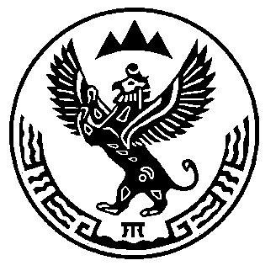 | КУРМАЧ-БАЙГОЛДОГЫ JУРТТЫҤ  МУНИЦИПАЛ ТӦЗӦЛМӦНИҤ  АДМИНИСТРАЦИЯЗЫ  КУРМАЧ-БАЙГОЛ JУРТ  ТУРАЧАК АЙМАК  АЛТАЙ РЕСПУБЛИКА
ПОСТАНОВЛЕНИЕ JОП

от 27 марта 2023 года № 14
с.Курмач-Байгол

О признании утратившим силу постановление администрации МО «Курмач-Байгольское сельское поселение» от 05.12.2022г. № 51 «Об утверждении административного регламента предоставления муниципальной услуги «Выдача градостроительного плана земельного участка на территории муниципального образования «Курмач-Байгольское сельское поселение»

В соответствии с Градостроительным кодексом РФ, Федеральным законом от 27.07.2010 № 210-ФЗ "Об организации предоставления государственных и муниципальных услуг", Федеральным законом от 6.10.2003г. № 131-ФЗ «Об общих принципах организации местного самоуправления в Российской Федерации», Законом Республики Алтай от 7 июля 2015г. № 32-РЗ «О закреплении отдельных вопросов местного значения за сельскими поселениями в Республике Алтай», Устава муниципального образования «Курмач-Байгольское сельское поселение».

ПОСТАНАВЛЯЮ:

1. Признать утратившим силу постановление Администрации МО «Курмач-Байгольское сельское поселение» от 05.12.2023г. № 51 «Об утверждении административного регламента предоставления муниципальной услуги «Предоставление градостроительного плана земельного участка».
2. Опубликовать настоящее постановление на официальном сайте сельской администрации Курмач-Байгольского сельского поселения.
3. Контроль за исполнением настоящего постановления оставляю за собой.

Глава Курмач-Байгольского
сельского поселения О.М.Вибе

